2020 年体育工作年度报表操作手册

各校请登录国家学生体质健康标准综合上报系统（上海地区）

http://shangbao.tzjk.net/login.htm 进行 2020 年体育工作年度报表上报工作。用户名为学校代码，密码：123abc!!!（密码不要修改）
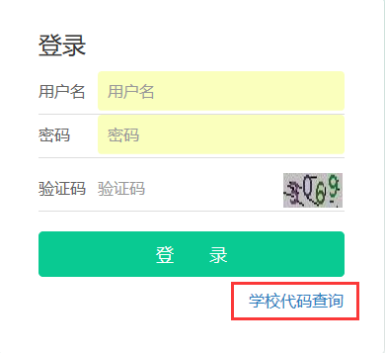
上报时间：2020 年 12 月 7 日——2020 年 12 月 10 日

一.选取年度工作报表

点击“年度工作报表”即可开始填写学校信息，见图 1。
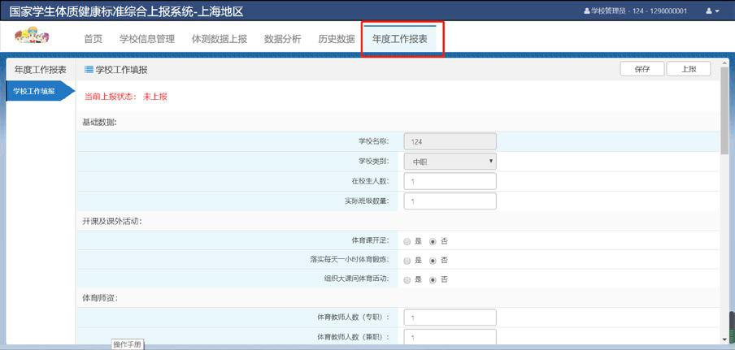

图 1
二.学校上报信息填写

（一）基础数据

在学校类型填写时，每所小学、初中、高中均按独立的小学、初中、 高中学校计算，每所九年一贯制、十二年一贯制和完全中学按独立 1 所
计算。

系统中学校类型是自动获取，若不同，则在此修改学校类型； 见图2
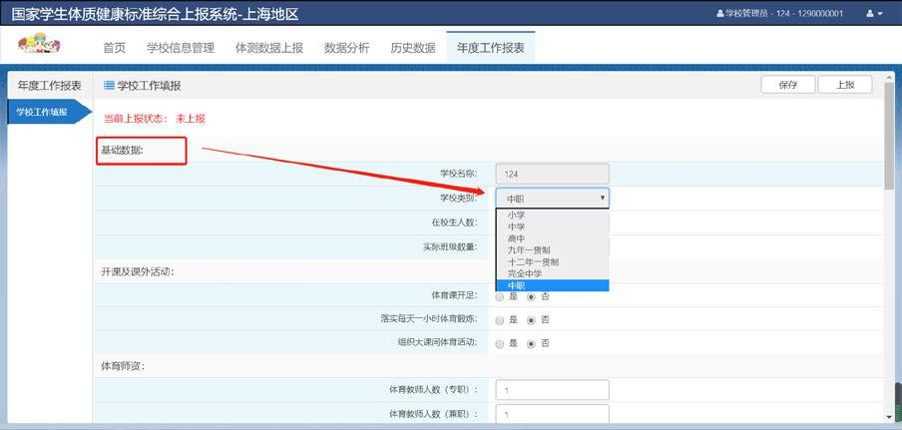

图 2

在校生人数 【填写整数】 实际班级数量 【填写整数】

（二）开课及课外活动
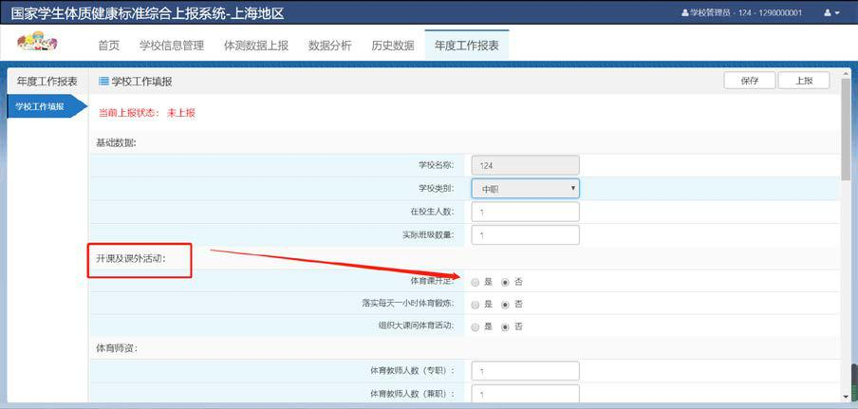

体育课开足 【单选 ‘是’或‘否’】

组织大课间体育活动 【单选 ‘是’或‘否’】

落实每天一小时体育锻炼 【单选 ‘是’或‘否’】

注意：体育课开足是指按照国家要求开足开齐体育课的学校；组织大

课间体育活动是指每天统一安排全校性25-30 分钟的大课间体育活动的

学校。

（三）体育师资
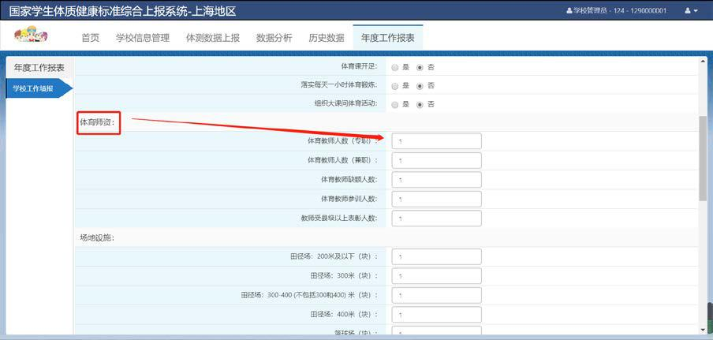

体育教师人数（专职） 【填写整数】
体育教师人数（兼职） 【填写整数】
体育教师缺额人数 【填写整数】
体育教师参训人数 【填写整数】注意不是人次 、
教师受县级以上表彰人数 【填写整数】注意不是人次

注意：体育教师缺额数=国家规定教师总人数-（专职体育教师数+

兼职体育教师数）；体育教师参训人数是指体育教师参加县级（含县级） 以上培训，并获得培训证书的人数。

（四）场地设施
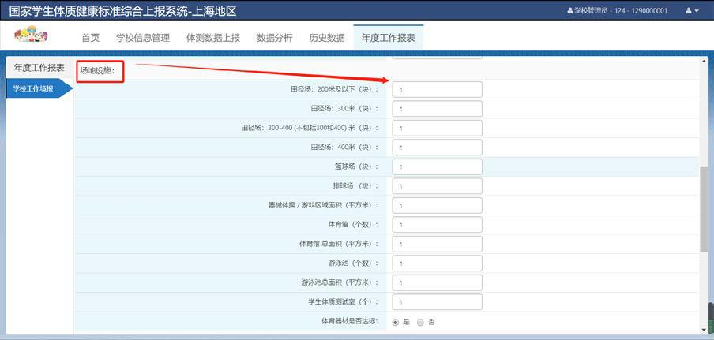

田径场：200 米及以下（块） 【填写整数】
田径场：300 米（块） 【填写整数】
田径场：300-400 (不包括300 和400)米（块） 【填写整数】
田径场：400 米（块） 【填写整数】
篮球场（块） 【填写整数】
排球场 （块） 【填写整数】
器械体操 / 游戏区域面积（平方米） 【填写整数】
体育馆（个数） 【填写整数】
体育馆 总面积（平方米） 【填写整数】
游泳池（个数） 【填写整数】
游泳池 总面积（平方米） 【填写整数】
学生体质测试室（个） 【填写整数】
体育器材是否达标 【单选‘是’或‘否’】

注意：

1.足球场、篮球场、排球场只填写数量，不填写面积。

2.器械体操/游戏区、体育馆、游泳馆须填写面积；填写面积时，若

有区域的重复使用，需备注说明，如体育馆面积为 6000 平方米，其内 有器械体操区面积为 400 平方米，则填写时在器械体操区 400 平方米后 加备注“含在体育馆内”。

3.体育器材是否达标请学校参考《教育部关于发布<小学体育器材 设施配备标准><初中体育器材设施配备标准>的通知》（教体艺〔2016〕 4 号）《教育部 卫生部 财政部关于印发<国家学校体育卫生条件试行 基本标准>的通知》（教体艺〔2008〕５号）《教育部办公厅关于印发
<普通高等学校体育场馆设施、器材配备目录>的通知 》（教体艺厅

[2004]6 号）文件，自查后填写结果“是”或“否”。

4.此模块填报可参考表 1、表 2、表 3 和表 4，对照综合后判断。

（五）体育经费（单位：万元）
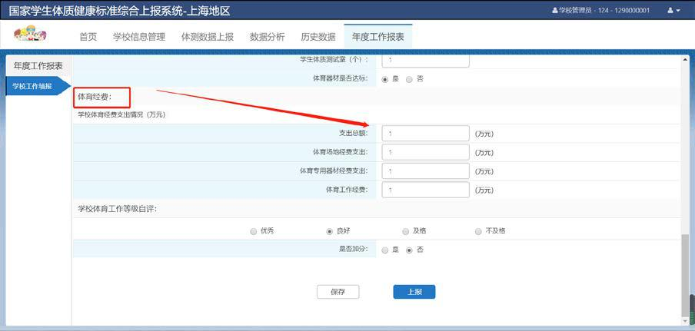

支出总额 【填写数值】
体育场地经费支出 【填写数值】
体育专用器材经费支出 【填写数值】
体育工作经费 【填写数值】

注意：

1.按体育场地经费、体育专用器材经费、体育工作经费实际支出填

写，不按拨款来源填写，各项支出要与支出总额相符。

2.体育场地经费支出是指学校每年在体育场地建设、修缮等方面的

费用支出。

3.体育专用器材经费支出是指学校用于购置并按财会制度规定纳入

固定资产核算范围的体育专用器材支出及大件器材补充、添置的费用。

4.体育工作经费是指学校组织定期体育活动、课余训练、体质测试、

比赛、教师培训等方面的费用以及地方财政专项用于学校体育的费用。

（六）学校体育工作等级自评（单选）
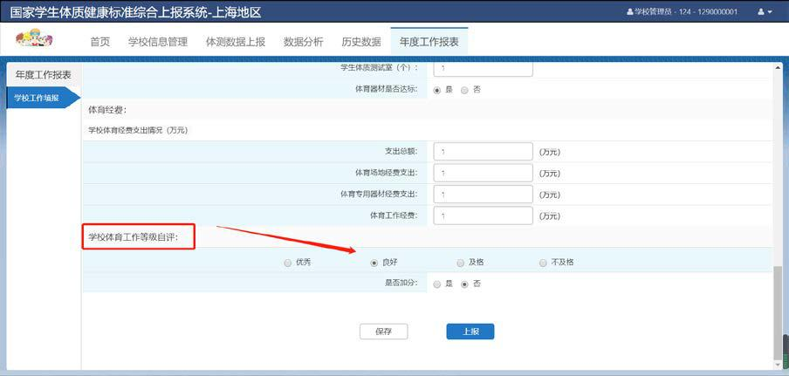

对自身工作等级进行评价
【单选‘优秀’或‘良好’或‘及格’或‘不及格’】

注意：学校自评时依据《中小学校体育工作评估指标体系》中指标内

容的等级与系数，填写《中小学校体育工作评估自评结果报表》，科学、

合理地计算出分值，最终确定等级。

（七）审核并上报数据
填写完成后点击“上报”，则立即上报至上级教育行政部门。
填写完成后点击“保存”，则可日后再进行调整，确认无误后再进
行上报。见图 3
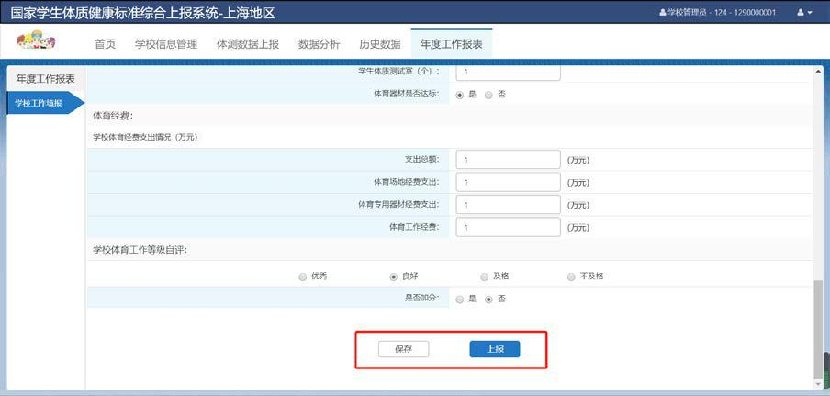

图 3

注意：数据上报后不能再撤回修改，若需修改，只能联系上级教育

行政部门，由上级教育行政机构进行退回。

